# 用户车险需求与行为调查报告

一、引言

本报告旨在深入了解用户对于车险的需求，分析他们的购买行为和习惯，以提供更个性化、更贴心的保险服务。我们通过问卷调查的方式，收集了大量用户的数据，并对其进行了深入的分析。

二、用户需求分析

根据我们的调查统计，参与问卷调查的用户为28505人，其中用户对于车险的需求呈现出多元化和个性化的特点。其中，最常见的是车辆损失险（60%），其次是第三者责任险（50%）和车上人员责任险（40%）。此外，用户对于保险的保障范围、保费、理赔服务等方面也有着不同的需求。不同年龄段、性别的用户以及来自不同地域、拥有不同类型车辆的用户对于车险的需求也呈现出了差异性。

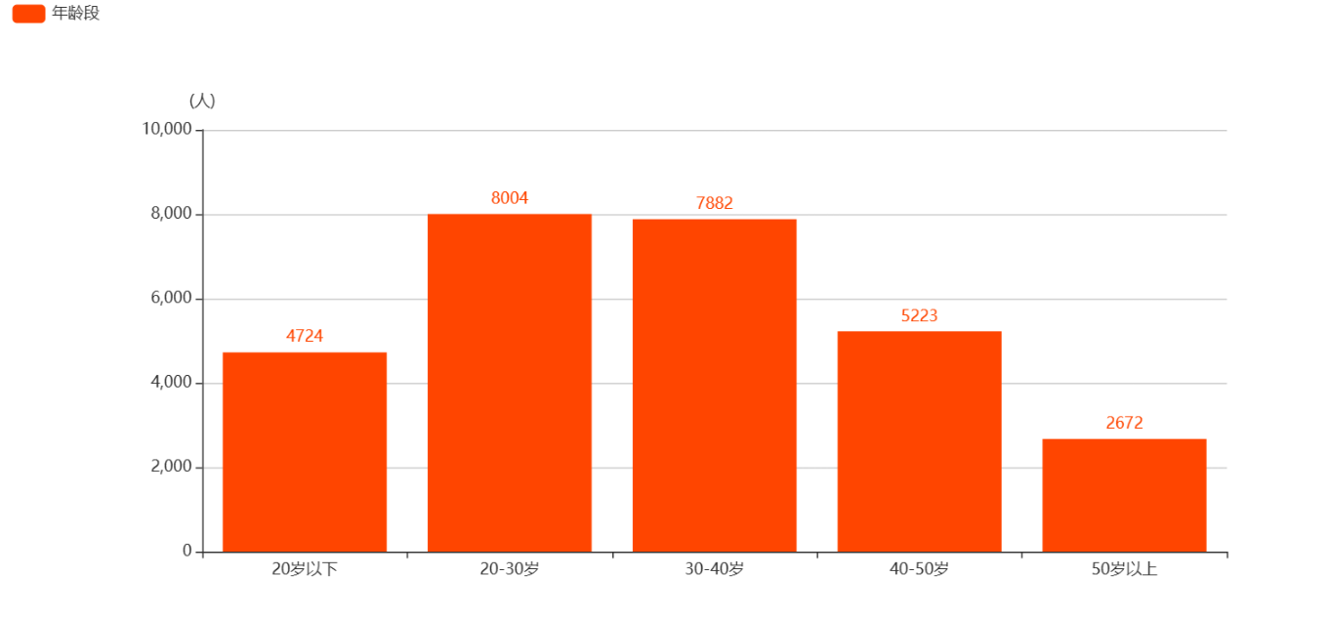

三、用户购买行为分析

在购买行为方面，不同年龄段、性别的用户以及来自不同地域、拥有不同类型车辆的用户在选择购买方式时也呈现出了不同的偏好。

四、用户理赔习惯分析

在理赔过程中，用户最看重的是理赔速度（60%）和理赔的公正性（40%）。不同年龄段、性别的用户以及来自不同地域、拥有不同类型车辆的用户在选择理赔方式时也呈现出了不同的偏好。

五、从更多角度分析用户需求与行为

1.年龄、性别与保险需求：不同年龄段、不同性别的用户对于车险的需求可能有所不同。年轻驾驶员可能对第三方责任险需求更高，因为他们通常没有太多个人资产需要保护。而年长驾驶员可能更关注车辆损失险，因为他们通常有更多的车辆价值需要保护。同时，女性驾驶员可能更倾向于购买盗窃险，而男性驾驶员可能对车损险需求更高。

2.地域差异与保险购买：不同地区的用户在购买保险时可能也有所不同。城市的用户可能更倾向于通过网上购买保险，而农村的用户可能更倾向于通过保险代理人购买。此外，不同地区的用户对于不同种类的保险产品的需求也可能有所不同。

3.车辆类型与保险选择：不同类型的车辆可能需要不同的保险产品。跑车车主可能对第三方责任险需求更高，而货车车主可能对货物运输保险需求更高。此外，对于同样类型的车辆，用户可能需要不同的保险产品。例如，对于经常在外跑长途的货车，用户可能需要一份更全面、保障更高的保险。

4.保险历史与再次购买：对于已经购买过保险的用户，他们的购买行为和理赔经验可能会影响他们再次购买保险的决定。如果一个用户在之前的理赔过程中遇到了麻烦，他可能会选择一个理赔过程更简单的保险公司。同时，如果一个公司的服务质量很高，那么这个公司的用户可能会更多。

5.从众心理与保险购买：消费者在购买保险时可能会受到从众心理的影响。如果一个保险公司在市场上得到了广泛的认可和好评，那么它的用户可能就会更多。这也提示我们在提供服务时要时刻关注用户评价，不断改进服务质量。

六、总结

本次调查报告从多个角度深入了解了用户对于车险的需求和行为特点，并提出了针对性的建议。我们将以此为依据，为用户提供更个性化、更贴心的保险服务，以满足他们的需求和提高他们的满意度。同时，我们也将不断优化和改进我们的保险产品和理赔服务，以更好地满足用户的需求和提高我们的服务质量。

附件为调查问卷：

1.您是哪个年龄段的驾驶员？

A.20岁以下

B.20-30岁

C.30-40岁

D.40-50岁

E.50岁以上

2.您是男性还是女性？

A.男性

B.女性

3.您来自哪个地区？

A.城市

B.农村

4.您目前拥有的是哪种类型的车辆？

A.小型轿车

B.大型轿车

C.SUV/越野车

D.跑车

E.货车

5.您目前有没有为车辆购买车险？

A.有

B.没有

6.如果您购买了车险，您为车辆购买了哪些险种？（可多选）

A.车辆损失险

B.第三者责任险

C.车上人员责任险

7.在您购买车险的过程中，您最看重保险公司的哪些方面？（可多选）

A.保险价格

B.服务质量

C.理赔速度

D.理赔公正性

8.在您申请理赔的过程中，您是否遇到过困难或麻烦？

A.是

B.否

9.您是否满意目前使用的保险公司的服务？

A.非常满意

B.比较满意

C.一般

D.不满意

10.对于未来选择保险公司，您更倾向于哪个方面？（可多选）

A.服务质量

B.理赔速度

C.保险价格

D.理赔公正性

E.公司口碑